TURISTIČNO DRUŠTVO BLAGAJANA VRHNIKA

VABI NA SEJEM

VSE ZA VRT IN DOM
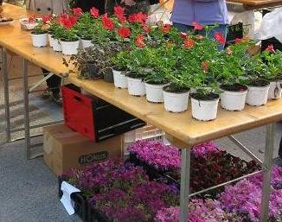

V SOBOTO, 22. APRILA 2017, ki bo
na vrhniškem sejemskem prostoru,
od 8. do 14. ure.

Ponudba bo bogata zato boste lahko kupili marsikaj za vaš vrt in dom.

Med obiskovalce sejma bomo letos brezplačno razdelili balkonske okrasne rastline.

Potekala bo tudi izmenjava semen.

Medijski pokrovitelji:
NAŠ ČASOPIS IN RADIO 1

V primeru dežja : sejem odpade

